ЗАГЛАВИЕ НА ДОКЛАДА
(БЪЛГАРСКИ ЕЗИК, ГЛАВНИ БУКВИ, TIMES NEW ROMAN 14 BOLD, ЦЕНТРИРАН ТЕКСТ)

Автор(и) (име на автора, академична длъжност, научна степен)
Катедра, Университет, Е-мейл

Резюме: Times New Roman, 12 pt, Italic, двустранно подравнен текст, не повече от 10-15 реда.

Ключови думи: Times New Roman, 12 pt, Italic, двустранно подравнен текст

JEL: Times New Roman, 12 pt., bold

TITLE IN ENGLISH
(TIMES NEW ROMAN, 14 PT., BOLD, CENTER, ALL CAPS)

Author(s) (names, academic position, scientific degree,)
Department, University, Е-mail
(Times New Roman, 12 pt., Bold, Justified)

Abstract: Times New Roman, 12 pt., justified,

Key words: Times New Roman, 12 pt., justified

JEL: Times New Roman, 12 pt., bold, justified

1. Въведение - Times New Roman, 12 pt, Bold, Left Alignment, Indentation: First Line 1 cm
Докладът трябва да бъде форматиран със следните характеристики: размер на страницата 21.59 см × 27.94 см (Letter), горно поле 5.08 см, долно поле 2.54 см, ляво поле 3.05 см, дясно поле 5.69 см, gutter 0 см, горен колонтитул (header) 4.32 см и долен колонтитул (footer) 2.54 см. Шрифтът е Times New Roman, 12 pt, двустранно подравняване. Междуредие – 1 линия (Single). Максималният брой страници е 6 (шест), в които се включват заглавията, формулите, таблиците, фигурите и литература. Страниците не се номерират.
Моля изпратете доклада на адрес kso@uni-svishtov.bg като го наименувате: име и фамилия на автора, например:Ivan_Ivanov.doc
Организационният комитет си запазва правото да не публикува разработките, които не отговарят на посочените изисквания. Авторите поемат пълна отговорност за коректността на текста.
За Ваше улеснение при спазване на изискванията за форматиране, препоръчваме да оформяте доклада си директно в настоящия файл-шаблон, който е съставен съгласно изискванията.
Цитирането на литературата се извършва съгласно изискванията на APA Style (American Psychological Association) – най-често използваният в световната практика стил за писане и цитиране в областта на икономиката, администрацията и управлението.
По-подробно на:
https://www.uni-svishtov.bg/bg/research/papers/iziskvaniya-za-bibliografsko-tsitirane

2. Раздел
Преди всеки раздел се оставя един празен ред. Изложението се форматира с шрифт Times New Roman, 12 pt, двустранно подравнен текст и отстъп на първия абзац 1 см (First line).

2.1. Подраздел/подточка
Преди всеки раздел (абзац), подраздел се оставя по един празен ред. След тях не се оставя празен ред.

2.2. Формули
Формулите са ляво подравнени с един табулатор. Те се номерират чрез посочване на номера на раздела и поредността на формулата. Преди и след формулата се остава по един празен ред.

(2.1) ,

За по-добрата обработка на формулите използвайте вградения в MS Word редактор за уравнения – Microsoft Equation.
2.3. Фигури и таблици
Фигурите и таблиците се отделят от основния текст с един празен ред. Те трябва да бъдат включени възможно най-близо към текста, за който се отнасят. Фигурите и таблиците трябва да бъдат номерирани и озаглавени, като самите обекти и техните надписи се центрират.
Заглавието на фигурите се поставят под тях:

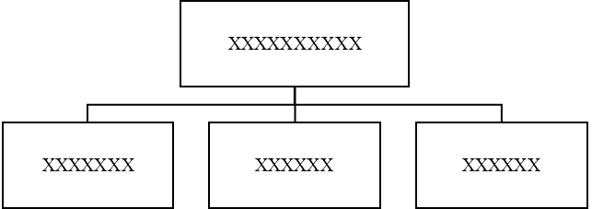

Фиг. 1. Заглавие на фигурата. [1]

Заглавията на таблиците се разполагат отгоре. Текстът в тях трябва да бъде 10-12 pt, Times New Roman.

Таблица 1. Заглавие на таблицата
Забележка: …….

Заключение (Изводи)
Преди заключението (изводите) се оставят два празни реда. Два празни реда се поставят и преди „Литературата”, в която детайлно се описват използваните литературни или интернет източници, като се подреждат в следната последователност:
1. литературни източници на кирилица
2. литературни източници на латиница
3. нормативни документи
4. интернет източници.

ЛИТЕРАТУРА

На нов ред се посочват данните на останалите автори (Times New Roman, 10 pt).

